专题五：遗传的分子基础和遗传的基本规律（第二课时）
遗传的分子基础2
溧水高级中学 王建业
一、教学内容及考纲要求：
知识内容 | 等级要求
基因和遗传信息的关系  遗传信息的转录和翻译 | B  B

二、重要的结论性语句：
1．基因是有遗传效应的DNA片段，基因在染色体上呈线性排列，染色体是基因的主要载体(叶绿体和线粒体中的DNA上也有基因存在)。
2．密码子是指信使RNA上的决定一个氨基酸的三个相邻的碱基。信使RNA上密码子有64种，其中，决定氨基酸的有61种，3种是终止密码子。
三、重、难点知识归类、整理
1．基因控制蛋白质合成的过程：
转录：以DNA的一条链为模板通过碱基互补配对原则形成信使RNA的过程。
基因控制蛋白质的合成
场所：细胞核
模板：DNA的一条链
转录 原料：游离的核糖核苷酸（四种）
产物：RNA（mRNA等，通过核孔到细胞质）
翻译：在核糖体中以信使RNA为模板，以转运RNA为运载工具合成具有一定氨基酸排列顺序的蛋白质分子
场所：细胞质（核糖体）
模板：mRNA
翻译 工具：转运RNA
原料：氨基酸
产物：蛋白质
2．转运RNA
(1)结构
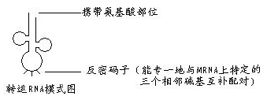
(2)．转运RNA与氨基酸的对应关系
由于只有61种密码子是对应氨基酸，所以转运RNA也只有61种
1种转运RNA对应1种氨基酸；1种氨基酸对应1～6种转运RNA。
(3)．转运RNA与肽链：转运RNA将氨基酸运到核糖体上，按mRNA上密码子顺序将它们一一相连，直至mRNA出现终止密码子，肽链才从核糖体上脱落下来。
3．密码子：信使RNA上决定一个氨基酸的三个相邻碱基
（1）由三个碱基决定一个氨基酸的推导4³=64>20
（2）对密码子表的认识
密码子总数：61+3=64种（其中61种密码子是对应氨基酸和起始；另有3个不对应氨基酸，只对应终止）
密码子与氨基酸的对应关系：6120
1种密码子对应1种氨基酸；1种氨基酸对应1～6种密码子。
（3）密码子在生物界基本是是通用的。这也是生物彼此间存在亲缘关系的证据之一
4．中心法则
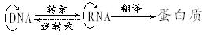
基因$\vec{\text{控制}}$酶$\vec{\text{控制}}$代谢$\vec{\text{控制}}$性状
5．基因对性状的控制
基因$\vec{\text{控制}}$蛋白质的结构$\vec{\text{影响}}$性状

四、例题解析：在克里克得出3个碱基可以排列成1个遗传密码的实验结论后，科学家们开始探索一个特定的遗传密码所对应的特定的氨基酸究竟是哪一个。尼伦伯格和马太采用蛋白质的体外合成技术，在每一个试管中加入一种氨基酸，再加入除去了DNA和mRNA的细胞提取液，以及人工合成的多聚尿嘧啶核苷酸，结果在加入了苯丙氨酸的试管中出现了多聚苯丙氨酸的肽链，示意图如下。请回答：
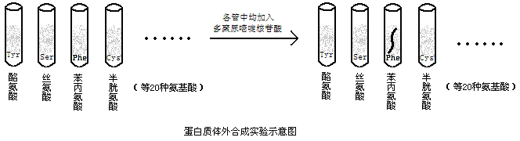
（1）实验中多聚尿嘧啶核苷酸的作用是 。
（2） 细胞提取液为该实验具体提供了 。
（3）实验中所用的细胞提取液需除去DNA和mRNA的原因是 。
（4） 要确保实验结论有科学性，需设计对照实验。本题目所给实验中，对照实验是 。
（5） 要想知道更多氨基酸的密码子，你如何改变上述实验？（简述） 。
（6）本实验所用的细胞提取液可以用大肠杆菌制备。请简述制备方法：
①对大肠杆菌进行振荡裂解；② ；③ 。
经上述操作，得到了除去DNA和mRNA的细胞提取液。（大肠杆菌中mRNA约在30~60分钟内自行分解，因此操作中可不考虑）。

课堂练习
一 、单选题：
1．真核生物染色体DNA遗传信息的传递与表达过程，在细胞质中进行的是( )
A．复制 B.转录 C.翻译 D. 转录和翻译
2．下列有关遗传信息的叙述，错误的是 ( )
A．遗传信息可以通过DNA复制传递给后代 B.遗传信息控制蛋白质的分子结构
C.遗传信息是指DNA 分子的脱氧核苷酸的排列顺序 D.遗传信息全部以密码子的方式体现出来
3．组成人体蛋白质的20种氨基酸所对应的密码子共有( )
A．4个 B.20个 C.61个 D.64个
4．用³H标记的胸苷和³H标记的尿苷(它们是合成核酸的原料)，分别处理活的洋葱根尖，一段时间后检测大分子放射性．最可能的结果是( )
A．前者部分细胞检测到放射性，后者所有细胞都能检测到放射性
B．前者所有细胞都能检测到放射性，后者只有局部区域细胞检测到放射性
C．两者所有细胞都能检测到放射性
D．两者所有细胞都不能检测到放射性
5．对于下列图解，正确的说法有 （ ）
DNA…—A—T—G—C—…
| | | |
RNA…—U—A—C—G…
①表示DNA复制过程 ②表示DNA转录过程 ③共有5种碱基 ④共有8种核苷酸
⑤共有5种核苷酸 ⑥A均代表同一种核苷酸
A．①②③ B．④⑤⑥ C．②③④ D．①③⑤
6．用人工诱变方法使黄色短杆菌的质粒中脱氧核苷酸序列发生如下变化：CCGCTAACG→CCGCGAACG，那么黄色短杆菌将发生的变化和结果是 （ ）
（可能相关的密码子为：脯氨酸—CCG、CCA；甘氨酸—GGC、GGU；天冬氨酸—GAU、GAC；丙氨酸—GCA、GCU、GCC、GCG；半胱氨酸—UGU、UGC）
A．基因突变，性状改变 B．基因突变，性状没有改变
C．基因和性状均没有改变 D．基因没变，性状改变
7．若某基因原为303对碱基, 现经过突变, 成为300对碱基对, 它合成的蛋白质分子与原来基因合成的蛋白质分子相比较, 差异可能为
A. 只相差一个氨基酸,其他顺序不变 B. 长度相差一个氨基酸外, 其他顺序也有改变
C. 长度不变, 但顺序改变 D. A、B都有可能
8．下列哪种碱基排列顺序肯定不是遗传密码子( )
A．UUU B．AAA C．GUC D．GAT
9．一个转运RNA的一端三个碱基是CGA，此转运RNA运载的氨基酸是 ( )
A．酪氨酸(UAC) B．谷氨酸(GAG) C．精氨酸(CGA ) D．丙氨酸(GCU)
10．用链霉素或新霉素，可使核糖体与单链的DNA结合，这一单链DNA就可代替mRNA翻译成多肽，说明（ ）
A．遗传信息可由RNA流向DNA B．遗传信息可由蛋白质流向DNA
C．遗传信息可由DNA流向蛋白质 D．遗传信息可由RNA流向蛋白质
11．一种培养基中含有甲物质：¹⁵N标记的尿嘧啶核糖核苷酸，另一种培养基中含有乙物质：³H标记的胸腺嘧啶脱氧核苷酸，分别用这两种培养基培养正在发育的人体细胞，则发育的细胞对甲、乙物质的吸收量是( )
A. 甲大于乙 B．乙大于甲 C．甲等于乙 D．无法确定
12．经测定某化合物含C、H、O、N、S等元素，该化合物不可能具有的一项功能是( )
A. 与抗原物质发生特异性结合 B．携带氨基酸到达核糖体
C．用于基因工程获得黏性末端 D．可连接上抗癌药物制成“生物导弹”
二、多选题：
1．在下列细胞或生物体中，能独立进行翻译过程的是( )
A. SARS病毒 B．蓝藻 C．动物的汗腺细胞 D．蚕豆的根毛细胞
2．人的肝细胞内可由DNA控制合成的物质是( )
A. 胰岛素 B．mRNA C．酶 D．氨基酸
3．RNA的功能是
A.作为某些病毒的遗传物质 B.作为某些细菌的遗传物质
C.催化某些代谢反应 D.作为基因表达的媒介
4．下面关于基因、蛋白质、性状之间关系的叙述中正确的是( )
A．基因可以决定性状 B．蛋白质的功能可以表现性状
C．蛋白质的结构可以影响性状 D．基因控制性状是通过控制蛋白质的合成来实现
5．下列关于DNA复制和转录区别的叙述中正确的是 ( )
A．复制和转录的产物不同 B．复制和转录的原料不同
C．复制和转录的模板不同 D．复制和转录的酶不尽相同
三、非选题：
1．科学家已经证明密码子是mRNA上决定一个氨基酸的三个相邻碱基。
（1）根据理论推测，mRNA上三个相邻碱基可以构成________________种排列方式，实际上mRNA上决定氨基酸的密码子共有________________种。
（2）第一个被科学家破译的是决定苯丙氨酸的密码子UUU。1959年，科学家M.nireberg和S.ochoa用人工合成的只含有U的RNA为模板，在一定的条件下，合成了只有苯丙氨酸的多肽，这里的一定条件是__________________。
（3）继上述实验后，又有科学家用C、U两种碱基相间排列的mRNA为模板，检验一个密码子是否含有三个碱基：如果密码子是连续翻译的，则：
①假如一个密码子中含有两个或四个碱基，则该mRNA指导合成的多肽链中应有________________种氨基酸。
②假如一个密码子中含有三个碱基，则该mRNA指导合成的多肽链中应有__________种氨基酸组成。
2．下图为人体内蛋白质合成的一个过程，据图分析回答：
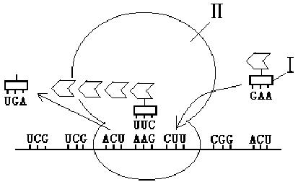
（1）图中合成多肽的原料是 。
（2）图中所示属于基因控制蛋白质合成过程中的 步骤，该步骤发生在细胞的 内。
（3）图中Ⅰ是 ，Ⅰ上GAA相对应mRNA上的碱基序列被称为 。按从左到右次序写出Ⅱ内的mRNA所对应的DNA碱基序列 。
（4）人类爱滋病是由爱滋病病毒HIV引起的。它是一种球形病毒，外有蛋白质外壳，内有两条RNA分子，HIV和RNA侵入人体的淋巴细胞并能在细胞内增殖为HIV球形病毒，这种以HIV的RNA为模板合成DNA再整合到淋巴细胞的DNA分子上，再转录为病毒的RNA完成其病毒增殖过程再生物学上称之为 。
（5）再基因工程技术中，常采用取出细菌的 作为运载体，以将重组DNA导入受体细胞增殖产生 。
（6）遗传学上的中心法则是 。

3．下图为蛋白质合成过程示意图，请据图回答下列问题：
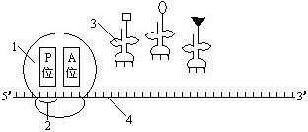
AUG
2
3
（1）图中1是 ，2是 ，其功能是 。
（2）如果这是合成蛋白质的第一步，携带某种氨基酸的转运RNA首先进入 位（填写A或P）。
（3）肽链在 位（填写A或P）的转运RNA上生成。
（4）核糖体沿着3的移动方向是 。
4．下图所示为生物体内遗传信息的传递与表达过程。据图回答：
（1）图一与图二所示生理过程相比，所需要的条件除模板有所不同之外， 和
也不同。
（2）图一中，与A链相比，C链特有的化学组成是 。
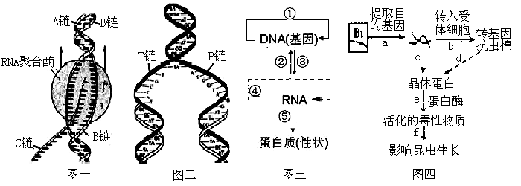
（3）图三反映的是遗传信息传递的规律，被命名为____________。图三中可在人体正常细胞内发生的过程有 。（填序号）
（4）图四中Bt为控制蛋白质合成的基因，d过程对应于图三中 过程（填序号）。活化的毒性物质应是一种 分子。
5．某噬菌体基因的部分碱基序列如下图所示，该片段所编码的氨基酸序列为“…甲硫氨酸－组氨酸－缬氨酸－异亮氨酸…”(甲硫氨酸的密码子是AUG)。
①号链···ATGCATGTTATT···
②号链···TACGTACAATAA···
1961年，克里克和布伦纳等科学家用噬菌体做了如下实验：用诱变剂处理噬菌体的核酸。如果在上述片段的两个相邻碱基对中间插入一个碱基对，使得密码子顺序“…AUGCAUGUUAUU…”变成“…AUGCCAUGUUAU…”，得到的肽链就会彻底错位。如果再减去一个碱基对，则使密码子顺序中的“UGU"后面减去一个“U”，变成“… AUGCCAUGUAUU…”，结果合成的肽链只有两个氨基酸和原来的不一样。
根据以上信息，结合所学知识回答：
(1)含有上述密码子顺序的分子是________，它是以上述基因的________号链为模板合
成的，此合成过程称为________。
(2)科学家实验中，在核苷酸链中插入的“碱基对”实质上是一对________，导致的这种变异属于________。
(3)克里克和布伦纳等科学家的实验证明了________。克里克的实验结论促进了遗传
密码的破译工作。据此分析，生物体内的遗传密码应有________种。
(4)同年，尼伦柏格等采用蛋白质体外合成技术，人工合成了只含U的多聚核糖核苷酸
指导蛋白质的合成，发现了UUU是苯丙氨酸的密码子。如果继续采用尼伦伯格的
实验思路，我们还将可能发现________(密码子)所对应的氨基酸。
(5)噬菌体是分子遗传学研究中常用的实验材料。如果科学家先在含有放射性同位
素³⁵S培养基中培养大肠杆菌，再用上述大肠杆菌培养含32 P标记的噬菌体，则子代
噬菌体中可能检测到放射性标记的物质是________________ 。

课后练习
一、单选题：
1．用¹⁵N标记大肠杆菌DNA，然后将大肠杆菌转移到¹⁴N培养基中，再连续培养四代。在大肠杆菌DNA总量中，带有¹⁵N标记的DNA约占总量的
A．12.5％ B．25％ C．50％ D．100％
2．下列为某一段多肽链和控制它合成的DNA双链的一段。
“一甲硫氨酸一脯氨酸一苏氨酸一甘氨酸一缬氨酸一’’
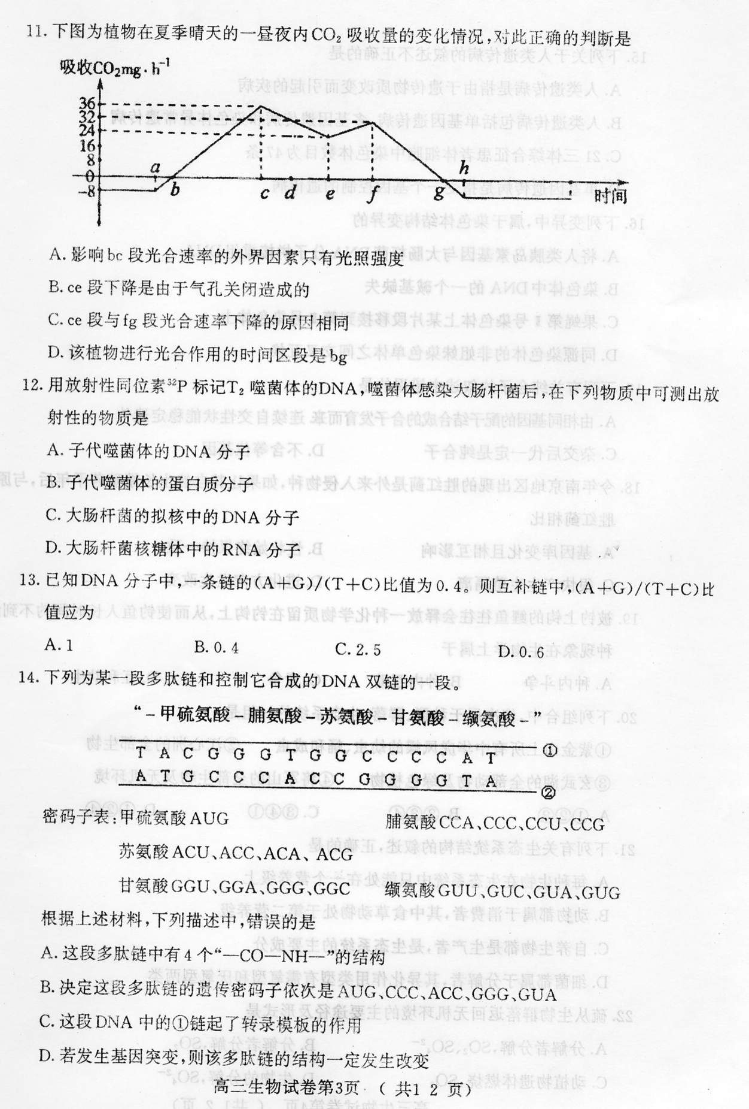

密码于表：甲硫氨酸AUG 脯氯酸CCA、CCC、CCU、CCG
苏氨酸ACU、ACC、ACA、ACG
甘氨酸GGU、GGA、GGG、GGC 缬氨酸GUU、GUC、GUA、GUG
根据上述材料，下列描述中，错误的是
A．这段多肽链中有4个“一CO—NH一”的结构
B．决定这段多肽链的遗传密码子依次是AUG、CCC、ACC、GGG、GUA
C．这段DNA中的①链起了转录模板的作用
D．若发生基因突变，则该多肽链的结构一定发生改变
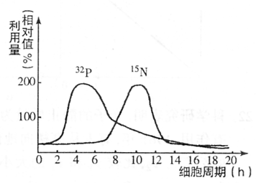3．某科学家用¹⁵N标记胸腺嘧啶脱氧核苷酸，³²P标记尿嘧啶核糖核苷酸研究细胞的分裂，已知相应的细胞周期为20h，两种核苷酸被利用的情况如右图。下列相关叙述中不正确的是
- ¹⁵N 和³²P 的利用量，可分别表示细胞中的DNA复制和转录的强度
B．¹⁵N 主要用于蛋白质的合成，³²P则主要作为DNA的复制和转录的原料
C．间期细胞中的细胞核、核糖体、线粒体代谢活跃，7—12小时可能发生突变
D．DNA复制速率最快的时间在10 h左右
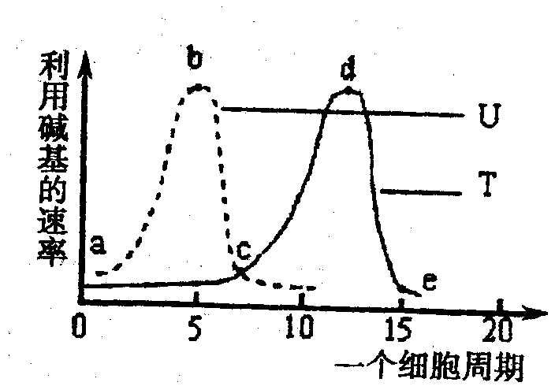
4．用放射性同位素分别标记U和T的培养基培养蚕豆根尖分生区细胞，观察其有丝分裂周期为20小时，根据这两种碱基被细胞利用的速率，绘制成的曲线如右图所示。下列对此结果的分析中，不正确的是
A．b点时刻，细胞正大量合成RNA
B．d点时刻，细胞中DNA含量达到最高值
C．c—e阶段，细胞内最容易发生基因突变
D．处于a—c阶段的细胞数目较多
5．分析下表可知，正常血红蛋白（HbA）变为异常血红蛋白（HbW），是由于对应的基因片段中碱基对发生了下列何种变化？

氨基酸顺序 | 137 | 138 | 139 | 140 | 141 | 142
正常血红蛋白（HbA） | ACC  苏氨酸 | UCC  丝氨酸 | AAA  赖氨酸 | UAC  酪氨酸 | CUU  精氨酸 | UAA  终止
异常血红蛋白（HbW） | ACC  苏氨酸 | UCA  丝氨酸 | AAU  天冬氨酸 | ACC  苏氨酸 | UUU  缬氨酸 | AAG  赖氨酸
氨基酸顺序 | 143 | 144 | 145 | 146 | 147
正常血红蛋白（HbA）
异常血红蛋白（HbW） | CUG  亮氨酸 | GAG  谷氨酸 | UAC  酪氨酸 | CGG  精氨酸 | UAG  终止
A．增添 B．缺失 C．改变 D．重组
6．某一DNA分子有800个碱基对，其中A600个。该DNA分子连续复制数次后，消耗周围环境中的鸟嘌呤脱氧核苷酸6200个，该DNA分子已经复制了几次
A．4 B．5 C．6 D．7
7．如果DNA分子上某一片段是基因，则该片段 （ ）
①携带遗传信息 ②上面有密码子 ③能转录产生mRNA
④能进入核糖体 ⑤能运载氨基酸 ⑥能控制蛋白质的合成
A．①③⑤ B．②④⑥ C．①③⑥ D．②④⑤
8．已知20种氨基酸平均相对分子质量为a，现有某蛋白质分子由n条多肽组成且相对分子质量为b，此蛋白质分子中的肽键数为 （ ）
A．$\frac{b−\text{18}n}{a−\text{18}}$ B．$\frac{b−\text{an}}{a−\text{18}}$ C．$\frac{b−\text{18}n}{a−\text{18}}−1$ D．$\frac{b−n}{a}$
9.已知AUG、GUG为起始密码，UAA、UGA、UAG为终止密码。某mRNA的碱基排列顺序如
下：A—U—U—C—G—A—U—G—A……（40个碱基）……C—U—A—G—A—U—C—U，
由此mRNA控制合成蛋白质时，需要的氨基酸个数最多为
A. 19个 B.15个 C.16个 D.17个
10．在下列四种化合物的化学组成中，与圆圈中“A”所对应的名称相符的是
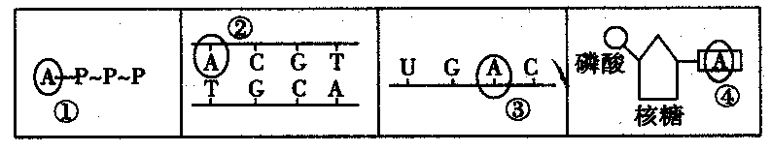
A．①一腺嘌呤核糖核苷酸 B．②一腺苷
C．③一腺嘌呤脱氧核苷酸 D．④一腺嘌呤
11．下列有关生物遗传的叙述，正确的是
A．由A、C、T、U四种碱基参与合成的核苷酸共有7种
B．一个转运RNA只有三个碱基并且只携带一个特定的氨基酸
C．mRNA上相邻的三个碱基构成一个密码子
D．控制细胞核遗传和细胞质遗传的物质分别是DNA和RNA
12．有一种脑啡肽是从高等动物脑中分离出的多肽，它由：酪氨酸（UAC）、甘氨酸（GGA）、甘氨酸（GGA）、苯丙氨酸（UUC）、甲硫氨酸（AUG）共五个氨基酸组成。动物的基因在控制合成这种多肽的过程中所需的核甘酸原料有多少种
A．30 B．15 C．8 D．4
13．为测定氨基酸的密码子，科学家用人工合成的RNA进行蛋白质体外合成实验。若提供的RNA为：ACACACACAC……，则可合成苏氨酸和组氨酸交替排列的多聚体；若提供的RNA为：CAACAACAACAA……，则可合成谷氨酰胺或天冬酰胺或苏氨酸的多聚体。据此推测苏氨酸的密码子是
A．ACA B．CAC C.CAA D．AAC
14．已知基因表达载体中的复制原点处比较容易打开双链，可以推断该处（ ）
A．A+T的比例较高 B．C+G的比例较高
C．位于基因的首端，是RNA聚合酶识别和结合的部位
D．位于基因的尾端，是转录停止的信号
二．多选题
1．对右图的分析正确的是
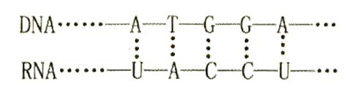
- 图中共有5种碱基
- 图中共有6种核苷酸
- 图中的过程遵循碱基互补配对原则
D．图中过程不需要消耗能量
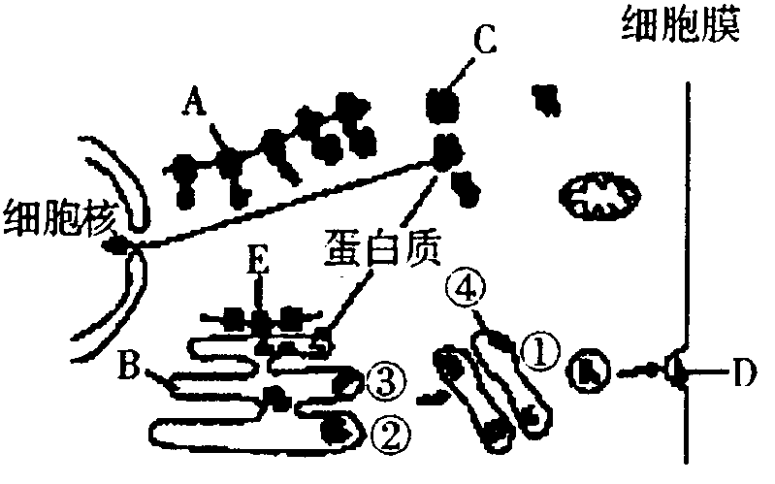
2．人体中进行碱基互补配对的过程是
A．DNA复制 B．DNA转录
C．逆转录 D．RNA复制
3．右图所示细胞内蛋白质合成过程中，叙述正确的是
A．在A结构上发生的是翻译过程
B．C、D代表由细胞内有关结构合成的物质，其中D类物质可以是抗体
C．在A和E结构上合成的蛋白质功能是一样的
D．转录后的mRNA由核进入细胞质内经过
了0层磷脂分子
4．下列叙述中正确的是
A．DNA分子结构的多样性取决于4种碱基配对方式的多样性
B．生物界的丰富多彩，起决定作用的是DNA的多样性
C．体现生物界多样性的是蛋白质的多样性
D．没有RNA的多样性，就没有蛋白质的多样性
三、非选题：
1．回答有关真核细胞中遗传信息及其表达的问题。
（1）将同位素标记的尿核苷（尿嘧啶和核糖的结合物）加入细胞培养液中，不久在细胞核中发现被标记的__________、__________、___________。
（2）将从A细胞中提取的核酸，通过基因工程的方法，转移到另一种细胞B中，当转入____________时，其遗传信息在B细胞中得到表达并能够复制传给下一代，当转入____________时，在B细胞中虽能合成相应的蛋白质，但性状不会遗传。
（3）已知某基因片段碱基排列如右图。由它控制合成的多肽中 含有“—脯氨酸—谷氨酸—谷氨酸—赖氨酸—”的氨基酸序列。（脯氨酸的密码子是：CCU、CCC、CCA、CCG；谷氨酸的是GAA、GAG；赖氨酸的是AAA、AAG；甘氨酸的是GGU、GGC、GGA、GGG。）
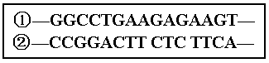
1）上述多肽的mRNA是由该基因的________链转录的（以图中①或②表示），此mRNA的碱基排列顺序是：__________________________________。
2）该基因由于一个碱基被置换而发生突变，所合成的多肽的氨基酸排列顺序成为“—脯氨酸—谷氨酸—甘氨酸—赖氨酸—”。写出转录出此段多DNA单链的碱基排列顺序：_______________________________________________。
2．细胞内的转录过程，需要很多条件，如需要原料核糖核苷酸。请写出绿色植物细胞内与转录形成信使RNA直接有关的其他三种有机物的名称、形成部位及作用：
(1)有机物的名称 ，形成部位 ，作用 。
(2)有机物的名称 ，形成部位 ，作用 。
(3)有机物的名称 ，形成部位 ，作用 。
3．.人的个体发育过程中经历了如下图的变化，请据图回答：
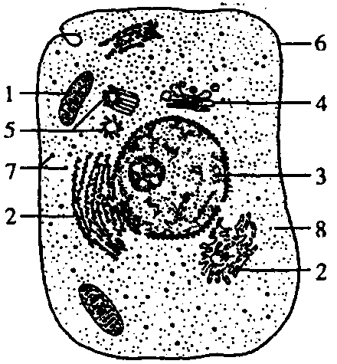
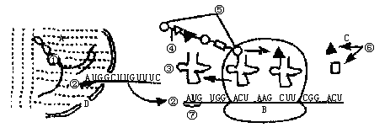
(1)图示A~D的亚显微结构的名称分别为_______________。
(2)图中A内正在发生的过程所需要的酶来自于图中的［ ］____。
(3)物质②离开A进入B共穿过________层膜结构，物质②的作用是________________。
(4)图中⑥物质的来源途径有______________________________________；⑥物质的利用途径是____________________________，图中的④⑤的名称分别为___________________。
(5)若已知图中⑤最终形成后含174个基本组成单位，则②中含类似于⑦的单位有______个，②中至少含___________________个碱基。
(6)上述物种，仅有A、B、C是无法单独完成遗传信息的表达，这充分说明了
__________________________________。
4．阅读下图，回答问题：
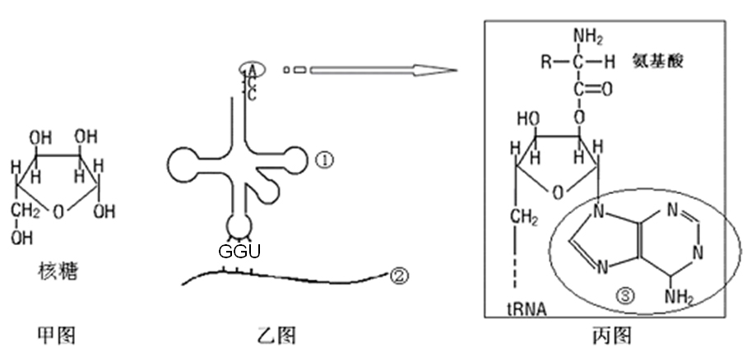
（1）乙图过程发生的场所是__________________。
（2）合成②的场所是________________，丙图中③的名称为_________。
（3）图中可以看出，tRNA与氨基酸结合的过程中有 生成。
（4）细胞中①分子比②分子 （填“大”或“小”）得多，分子结构也很特别。
（5）在整个翻译过程中，下列事件发生的先后顺序是________________。
①tRNA与氨基酸的结合 ②氨基酸与下一个氨基酸形成肽键 ③tRNA与氨基酸分离
（6）图示tRNA中，G和C的数目是否相等？________。
5．根据下图回答问题：
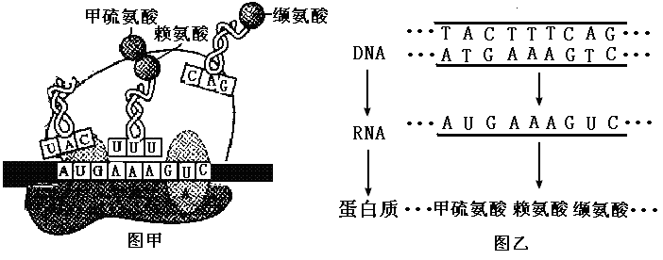
（1）图甲中含有 种核苷酸，缬氨酸的遗传密码子是 ，该图表示了DNA中遗传信息的 过程。
（2）连接甲硫氨酸和赖氨酸之间的化学键的结构式是______________。
（3）某遗传病是该蛋白质分子的多肽链上，一个赖氨酸被一个天冬酰胺（密码子是：AAU；AAC）所替代造成的。此种遗传病的根本原因是 ，即 发生了改变。
（4）若用DNA分子做探针来诊断该遗传病，所利用的原理是 。
（5）若通过“PCR” 技术共得到32个乙图中的DNA片段，则至少要向试管中加入
个腺嘌呤脱氧核苷酸。
6．下图为某真核生物细胞核内某个生理过程示意图，分析回答：
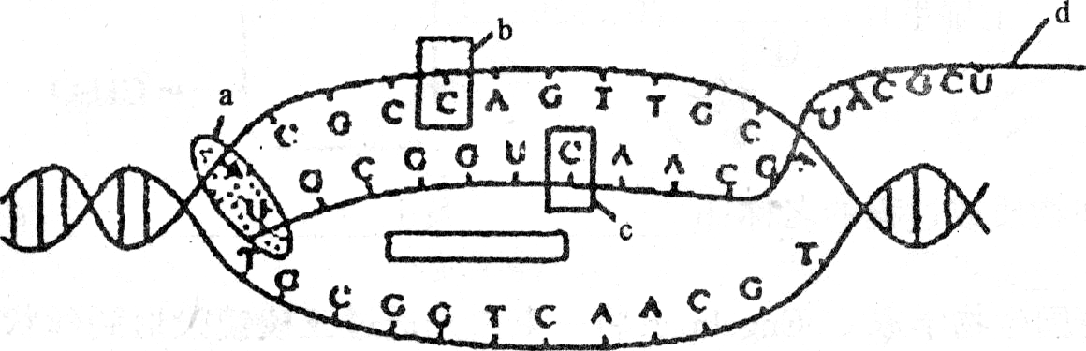
(1)该生理过程叫做 ，在图中方框内用“→”或“←”标出该生理活动进行的方向。
(2)该过程遵循 原则，最终的产物是 。
a为该过程必需的酶，其名称为 ，化学本质是 。
(3)从化学组成上分析，b与c相同的成分为 ，不同的成分为 。
(4)在根尖细胞中，上述过程还能发生在 中，若在叶肉细胞中，还可出现 中。
7．下图表示真核生物内DNA传递遗传信息的某过程，请据图回答：
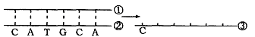

（1）图示两种物质的组成元素有 。
（2）该图表示的是遗传信息传递的 过程，该过程发生的主要场所是 。
（3）物质③是以上图中DNA的 链（填数字）为模板形成的。③的碱基序列是 。
（4）物质③形成后的细胞中与 结合，进行 过程。假如该过程发生在人的垂体细胞，其产物可以是 。
（5）如果③中A占26%，U占28%，那么，在相应的DNA片段中，A占 ，
C占 。
8．右图为艾滋病毒（HIV）侵染人体淋巴细胞及其繁殖过程示意图。请回答：
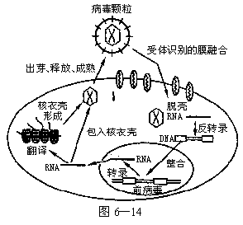
⑴HIV的遗传物质是 。
⑵HIV识别并浸染宿主细胞时，与细胞膜的组成物质 有关。
⑶逆转录进行的场所是 ，若病毒RNA某片段碱基序列为AACCGU，则经逆转录形成的DNA对应片段应含胸腺嘧啶脱氧核苷酸 ，含嘌呤碱基 个。
⑷经调查已知，艾滋病在人群中的传播途径主要有 、 和 传播。
⑸HIV在宿主细胞内进行遗传信息的传递和表达过程可概括为（用有关文字和箭头表示）： 。
9．下列有关遗传信息传递的问题。
（1）为研究某病毒的致病过程，在实验室中做了如下图所示的模拟实验。
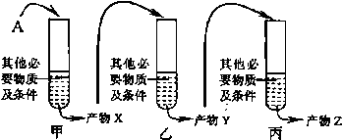
①从病毒中分离得到物质A。已知A是单链的生物大分子，其部分碱基序列为-GAACAUGUU-。将物质A加入试管甲中，反应后得到产物X。经测定产物X的部分碱基序列是-CTTGTACAA-，则试管甲中模拟的是__________________过程。
②将提纯的产物X加入试管乙，反应后得到产物Y。产物Y是能与核糖体结合的单链大分子，则产物Y是__________________，试管乙中模拟的是__________________过程。
③将提纯的产物Y加入试管丙中，反应后得到产物Z。产物Z是组成该病毒外壳的化合物，则产物Z是______________。除产物Y外，该过程需要的条件有________
（2）若该病毒感染了小鼠上皮细胞，则组成子代病毒外壳的化合物的原料来自__________________，而决定该化合物合成的遗传信息来自__________________。若该病毒除感染小鼠外，还能感染其他哺乳动物，则说明所有生物共用一套__________。该病毒遗传信息的传递过程为_______ ____。

专题五：遗传的分子基础和遗传的基本规律（第二课时）答案
遗传的分子基础2
例题解析：（1）作为模版mRNA直接控制蛋白质多肽合成（答“充当模板”、“充当mRNA”都给分。）（2）能量、酶、核糖体、转运RNA（缺一不给分）（3）排除细胞中的DNA、mRNA对体外合成蛋白质的影响（4）加入多聚尿嘧啶核苷酸及其它种类氨基酸的实验（写出“其它19支试管等类似答案即给分）（5）依次用不同种类的多聚核糖核苷酸替换上述实验中多聚尿嘧啶核苷酸（6）②离心、过滤，获取匀浆 ③用DNA酶处理匀浆，除去DNA
课堂练习
一 、单选题：
1—5CDCAC 6—10ADDDC 11—12AB
二、多选题：
1．BCD 2．BC 3．ACD 4．ABCD 5．ABCD
三、非选题：
1．（1）64 61
（2）核糖体、氨基酸、转运RNA、ATP、酶等
（3）1 2
2．（1）氨基酸 （2）翻译 核糖体 （3）转运RNA（或tRNA） 密码子
TGA TTC GAA
ACT AAG CTT
（4）逆转录 （5）质粒 目的基因

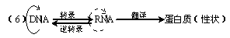
3．（1）核糖体 tRNA 运载特异氨基酸，识别密码子
（2）P AUG或GUG （3）A （4）A
4．⑴酶 原料 ⑵核糖和尿嘧啶 ⑶中心法则 ①③⑤ （4）③⑤ 多肽
5．（1）mRNA ② 转录
（2）脱氧核苷酸 基因突变
（3）mRNA上相邻的三个碱基决定一个氨基酸 64
（4）AAA、CCC、GGG
（5）蛋白质、DNA

课后练习
一、单选题：
1—5ADBBB 6—10BCBBD 11—12CD 13A 14B
二．多选题
1ABC 2AB 3ABD 4BCD
三、非选题：
1．（1）_{m}RNA _{t}RNA _{r}RNA （2）DNA RNA
（3）1）② —CCUGAAGAGAAG— 2）—GGACTTCCCTTC—

2．(1)DNA 细胞核、叶绿体、线粒体(写出一个可得分) 模板
(2)酶 核糖体(答细胞质也得分) 催化
（3）ATP 细胞质基质、旰绿体、线粒体(写出一个可得分) 供能
3．(1)细胞核、核糖体、细胞质基质、核孔
(2)B核糖体 (3)0 翻译过程的直接模板
(4)转氨基作用、食物中蛋白质的消化吸收、自身蛋白质的分解 合成蛋白质、转氨基和脱氨基作用 肽键和多肽 (5)174 174×3
（6）细胞只有保持其完整性，才能正常完成各项生命活动
4．（1）核糖体 (2)细胞核 腺嘌呤 (3)水
(4)小 (5)①③② (6)不一定（答相等或不相等均不得分）
5．（1）4 GUC 翻译 （2）－NH－CO－ （3）基因突变；DNA的碱基序列（或基因结构或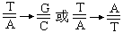） （4）DNA分子杂交 （5）186
6．(1)转录 ← (2) 碱基互补配对 RNA RNA聚合酶 蛋白质 (3)磷酸基和碱基 五碳糖(b为脱氧核糖，c为核糖) (4)线粒体 叶绿体
7．（1）C、H、O、N、P （2）转录 细胞核 （3）① C A U G C A
（4）核糖体 翻译 生长激素（其他合理答案也可） （5）27% 23%

8．（1）RNA （2）蛋白质 （3）细胞质 3 6 （4） 性接触 血液 母婴
逆转录
整合
转录
翻译
（前病毒）
（5）病毒RNA DNA 宿主DNA（含病毒遗传信息）

RNA 病毒蛋白质

9．(1)①逆转录； ②mRNA； 转录； ③多肽（或蛋白质） 核糖体、tRNA、酶、ATP、氨基酸 (2)小鼠上皮细胞； 病毒RNA； 密码子； RNA→DNA→mRNA→蛋白质

